四川师范大学《网络编程》实验报告
实验编号： 1 班级： 计算机科学学院2020级2班 实验名称： 网络编程基础实验
姓名： 李正秘 学号： 2020110231 日期： 2022年9月19日 指导老师： 吴 迭

实验 一 网络编程基础

一、实验目的及要求
基于 UDP 的简易聊天⼯具
- 实验内容
• 要求：编写⼀个程序，能够获取键盘数据，并将数据发送给指定对象；同时，在接 收到数据时，能够将其显示。
• 提示：可提供⼀个功能菜单，让用户选择发送数据或者接收数据。若选择发送，则 调用发送数据函数；若选择接收，则调用接收数据函数。
服务
- 实验主要流程、基本操作或核心代码、算法片段（该部分如不够填写，请另加附页）

服务端：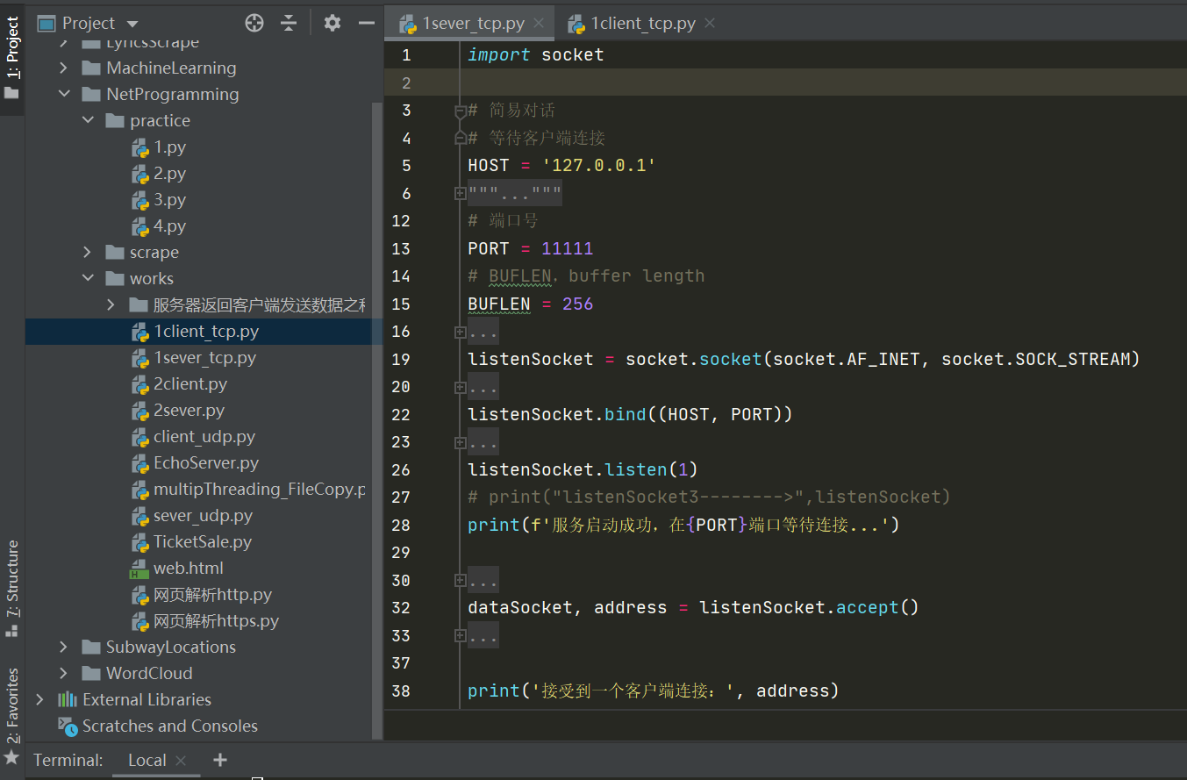
客户端： 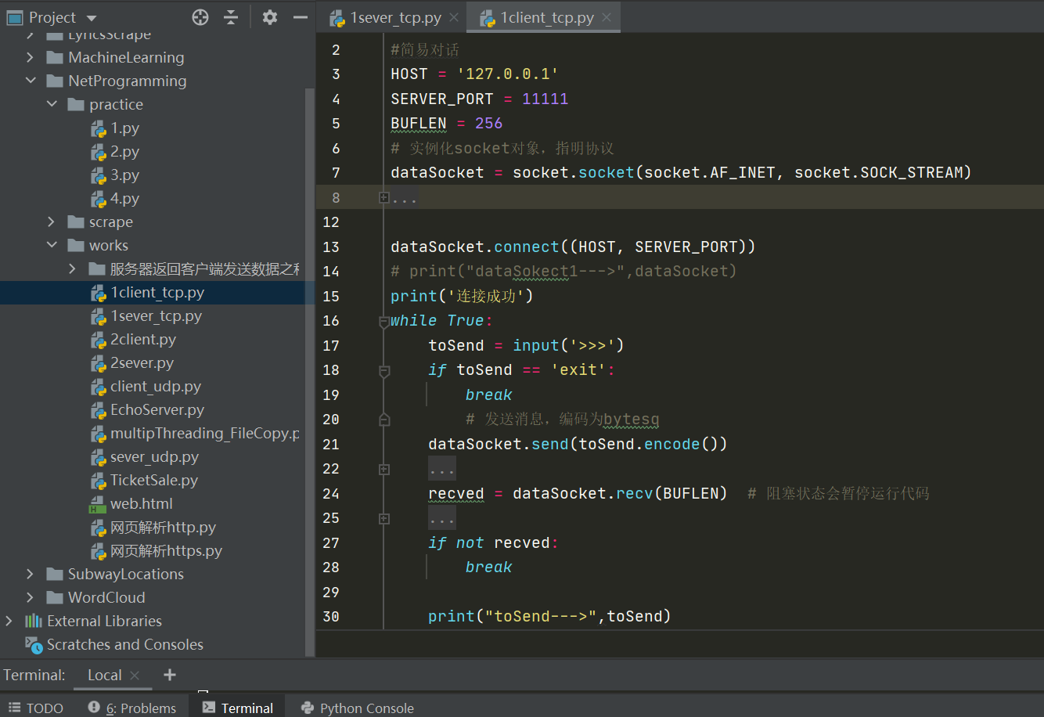

运行结果：
服务端：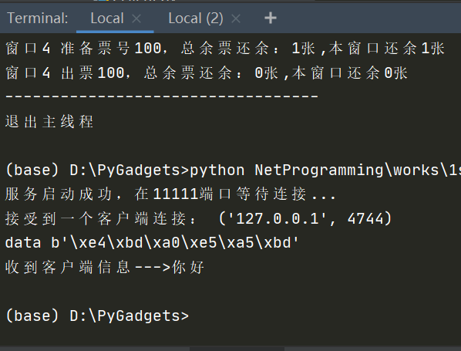
客户端： 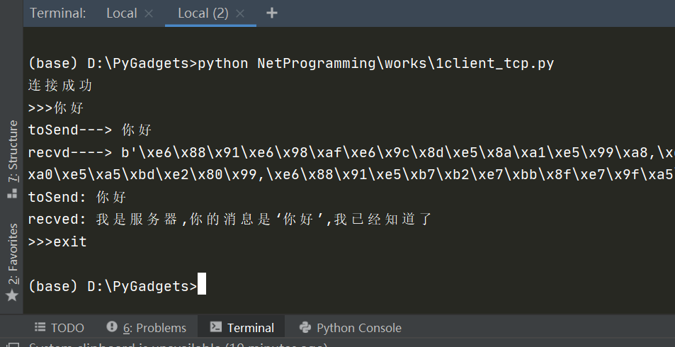

四、实验结果的分析与评价（每项实验内容不少于100字，该部分如不够填写，请另加附页）
初次接触socket，自我感觉很有意思很有趣，利用socket可以实现简易的聊天功能，在开发中也很实用，实验感觉不难，通过在网上学习，自我感觉掌握程度良好
注：实验成绩等级分为（90－100分）优，（80－89分）良，(70-79分)中，（60－69分）及格，（59分）不及格。

